**N-2**

Entidad XXXXXXX

Auditoría de Procesos

Del 01 de Enero al 31 de Diciembre de 2024

**Entendimiento del Proceso y Riesgos Claves**

**en Area Servicios Públicos**

### 1. Datos Generales

* **Proyecto:** Evaluación del Proceso del Área de Servicios Públicos
* **Auditor Responsable:** Ana Pérez
* **Fecha de Elaboración:** 18 de diciembre de 2024
* **Unidad Evaluada:** Departamento de Servicios Públicos
* **Alcance del Papel de Trabajo:**  
  Entender las actividades clave, identificar riesgos inherentes y revisar los controles implementados en los procesos del área de Servicios Públicos.

### 2. Descripción del Proceso Detallado

**Fuente de Información**

1. **Entrevistas con:**
   * Director de Servicios Públicos: Sr. Roberto López
   * Responsable de Operaciones: Sra. Laura Martínez
   * Analista de Gestión: Carlos Gómez
2. **Documentos Consultados:**
   * Manual de Procedimientos de Servicios Públicos, versión 2023.
   * Expedientes de atención ciudadana y operaciones (enero a noviembre 2024).
   * Políticas internas de organización y atención en Servicios Públicos.

**Detalle del Proceso**

* **Volumen Mensual de Solicitudes Atendidas:** Aproximadamente 200 solicitudes de servicios (mantenimiento, recolección, alumbrado, etc.).
* **Principales Áreas de Atención:**
  + Mantenimiento de infraestructura urbana.
  + Recolección de residuos.
  + Iluminación pública.
  + Atención de reportes ciudadanos.
* **Sistemas Utilizados:**
  + Sistema interno de gestión de solicitudes ciudadanas (SIGEC).
  + Plataforma de expedientes digitales (SharePoint).

#### **Etapas del Proceso Evaluado**

1. **Recepción de Solicitudes**
   * **Método:** A través de la plataforma SIGEC (70%) y vía telefónica o presencial (30%).
   * **Aspectos Relevantes:**
     + Registro rápido en el sistema.
     + Clasificación preliminar de la solicitud (urgencia, tipo de servicio).
2. **Planificación y Programación**
   * **Acciones Clave:**
     + Asignar recursos materiales y humanos.
     + Establecer cronogramas de intervención y rutas.
   * **Posibles Problemas:**
     + Retrasos en la asignación de equipos o proveedores.
     + Falta de coordinación con otras áreas (Ej. Tránsito, Obras Públicas).
3. **Ejecución del Servicio**
   * **Método:** Personal de campo acude al lugar requerido o realiza la actividad planificada.
   * **Indicadores Clave:**
     + Tiempo de respuesta.
     + Calidad de la intervención.
     + Satisfacción del solicitante (cuando aplica).
4. **Monitoreo y Seguimiento**
   * **Objetivo:**
     + Verificar cumplimiento de plazos y calidad del servicio prestado.
     + Retroalimentar a las áreas correspondientes para mejoras continuas.

### 3. Identificación de Riesgos Claves y Controles Implementados

| **Etapa** | **Riesgo Clave** | **Impacto** | **Probabilidad** | **Controles Actuales** | **Observaciones del Auditor** |
| --- | --- | --- | --- | --- | --- |
| Recepción de Solicitudes | Duplicidad o falta de registro de la solicitud. | Alto | Media | Validación de datos en el sistema SIGEC. | Se requiere mejorar la exactitud al momento de clasificar solicitudes. |
| Planificación y Programación | Falta de coordinación y asignación de recursos. | Muy Alto | Media | Programaciones semanales y reuniones de seguimiento. | Podría optimizarse la comunicación interdepartamental. |
| Ejecución del Servicio | No cumplir con tiempos de atención. | Alto | Alta | Supervisión en campo y validación de tiempo real (reportes fotográficos). | Hay que reforzar la medición de calidad y la disponibilidad de personal. |
| Monitoreo y Seguimiento | Falta de indicadores confiables de desempeño. | Medio | Media | Revisión mensual de resultados e informes de supervisión. | Los indicadores actuales no contemplan la satisfacción del ciudadano. |

### Flujo Gráfico del Proceso

El flujo general incluye las siguientes etapas:

1. Recepción de Solicitudes
2. Planificación y Programación
3. Ejecución del Servicio
4. Monitoreo y Seguimiento

Las flechas indican la secuencia lógica y la retroalimentación entre las actividades clave.

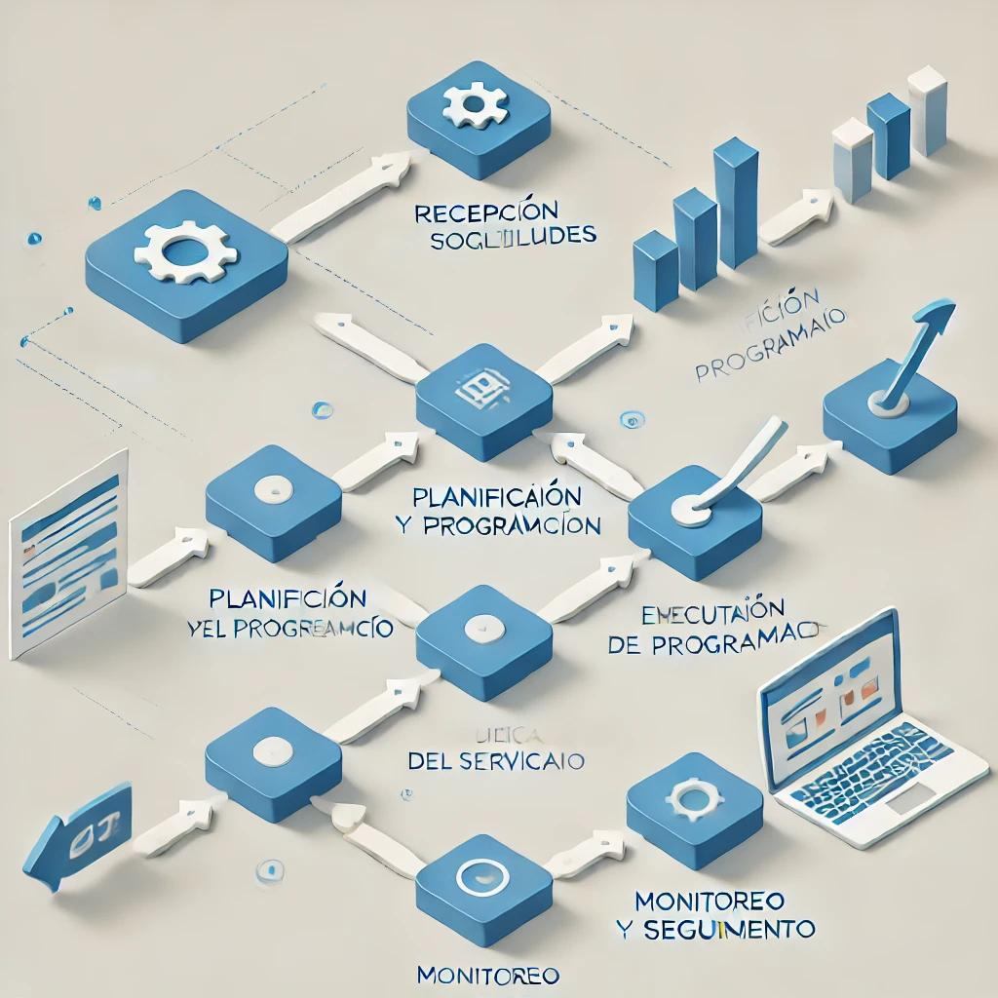

### Observaciones Detalladas del Auditor

1. **Recepción de Solicitudes**
   * Existe un 10% de casos en que las solicitudes no se registran completamente en SIGEC, lo que genera demoras en la atención.
2. **Planificación y Programación**
   * Se detectan cuellos de botella en la disponibilidad de vehículos y equipos en temporadas de alta demanda.
3. **Ejecución del Servicio**
   * En ciertos servicios (ej. poda, alumbrado), se superan los plazos iniciales debido a falta de personal o retrasos de proveedores.
4. **Monitoreo y Seguimiento**
   * No se cuenta con un indicador formal de satisfacción ciudadana para medir la calidad de la atención.

### Recomendaciones

1. **Optimizar la Recepción de Solicitudes**
   * Mejorar la interfaz de registro en SIGEC para obligar al operador a capturar todos los campos necesarios.
2. **Refinar la Planificación**
   * Implementar un calendario digital compartido que facilite la coordinación entre el Departamento de Servicios Públicos y otras áreas.
3. **Mejorar la Ejecución**
   * Revisar la asignación de recursos humanos en temporadas de alta demanda, evaluando la contratación temporal o convenios con proveedores.
4. **Fortalecer el Monitoreo y Seguimiento**
   * Diseñar un indicador de satisfacción ciudadana y un método de retroalimentación (encuestas rápidas post-servicio).

**Firma del Auditor:**

Ana Pérez  
Auditor Interno